**日照分析及太阳能设计分析报告书**

|  |  |
| --- | --- |
| 工程名称 | 拾光 |
| 工程地点 | 沈阳 |
| 作品编号 | BKA50208 |
| 设计日期 | 2022.12 |



目录

1. 建筑概况 3

2. 日照计算结果 3

2.1 日照窗分析 3

2.2 日照遮挡关系结果 4

2.3 全景日照结果 5

3. 太阳能光伏发电设计 6

3.1 参照标准 6

3.2 全景辐照分析 6

3.3 太阳能光伏板布置 6

3.4 光伏发电计算结果 7

4. 太阳能集热设计 9

4.1 太阳能集热板布置 9

4.2 太阳能集热量分析 10

4.3 集热板面积及集热量 11

4.4 集热板面积估算 11

4.5 集热量估算 12

4.6 节碳量计算 12

4.7 节能量计算 13

# 建筑概况

|  |  |  |  |
| --- | --- | --- | --- |
| 项目所在地 | 沈阳 | | |
| 光气候分区 | III | 光气候系数K | 1.00 |
| 建筑面积 | 地上 3200㎡ 地下 0.00㎡ | | |
| 建筑层数 | 地上 3 地下 0 | | |
| 建筑高度 | 地上14.8m 地下 0.00m | | |
| 备注 |  | | |

# 日照计算结果

## 日照窗分析

**采用两点插窗的方式，选择最不利的一层作为计算对象，将一层插入日照窗，对日照窗的窗照时间分析，分析结果如下：**

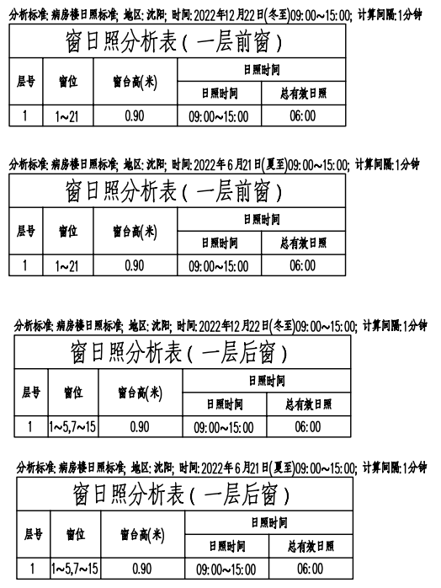

## 日照遮挡关系结果

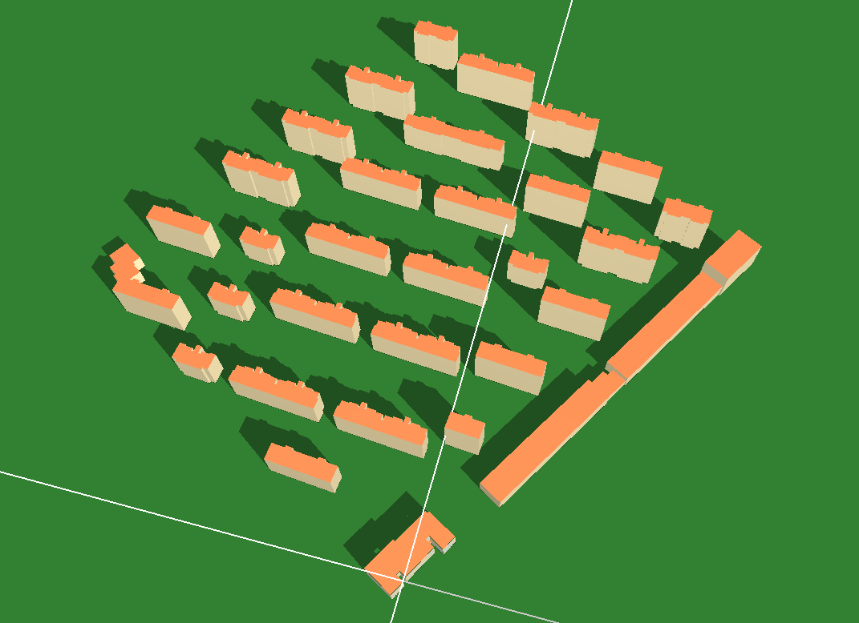

图1 夏至遮挡关系

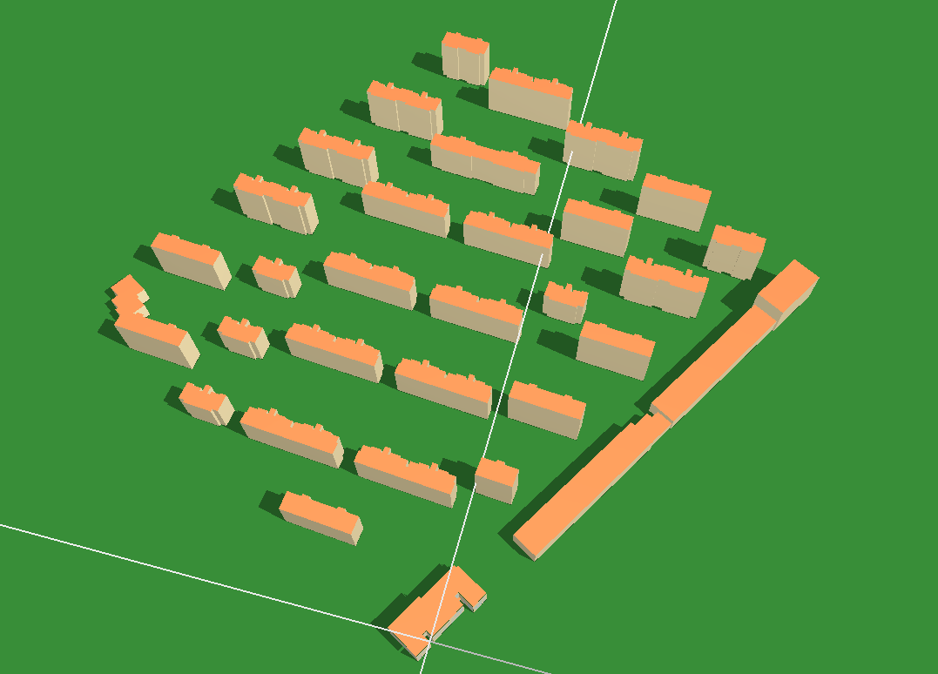

图2春分遮挡关系

## 全景日照结果

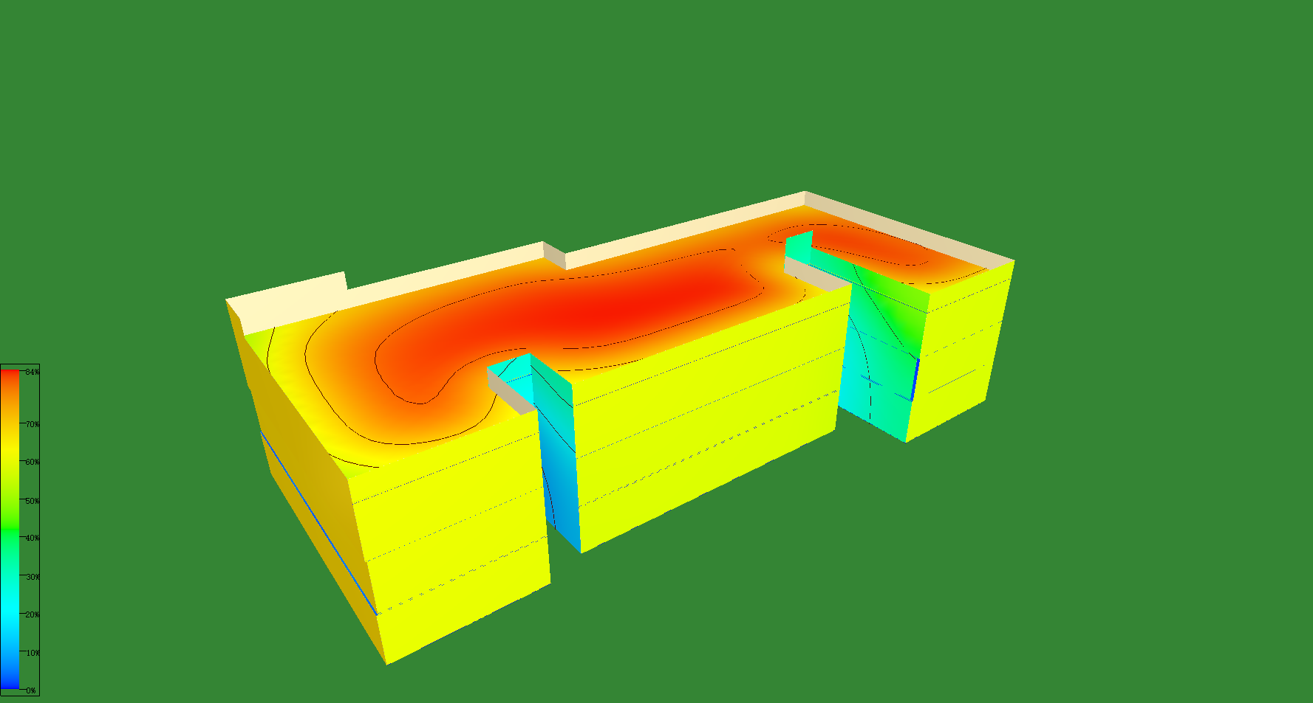

图3建筑全景日照模拟

# 太阳能光伏发电设计

## 参照标准

参照标准《光伏发电站设计规范》GB 50797-2012，标准辐照(南向倾角=纬度时候的太阳辐照)，单位: KJ/(㎡.day)。

## 全景辐照分析



图5建筑全景辐照分析

## 太阳能光伏板布置

根据全景辐照的分析结果，选择右侧楼屋顶作为光伏板的布置区域，根据计算，共布置光伏板约72m2。



图6 光伏板发电量分析

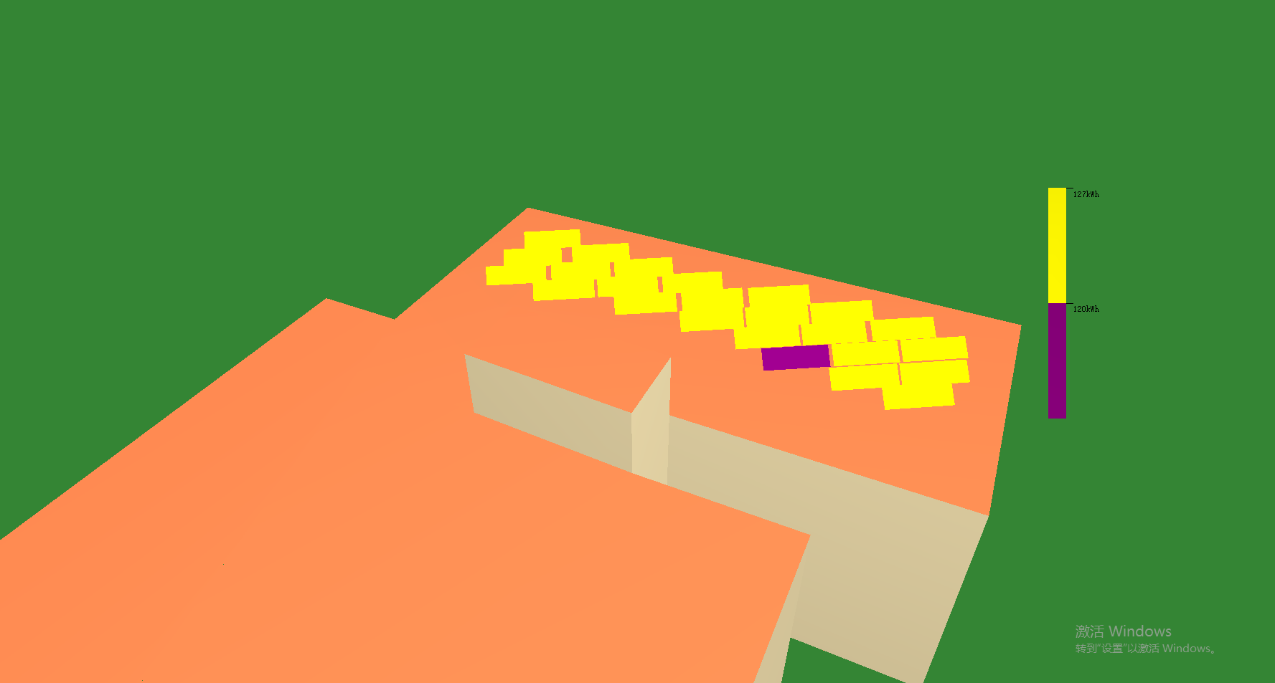

图7 光伏板日照时数

## 光伏发电计算结果

表1 PV组件发电量报告书

|  |  |  |  |  |
| --- | --- | --- | --- | --- |
| **铜铟镓硒光伏组件发电项目产能预估报告书** | | | | |
| 报告编号 |  | | 报告日期 | 2022年12月25日 |
|  |  | |  |  |
| **场地信息** | | | | |
| 地点 | 沈阳 | | 经纬度 | 北纬41°48′ 东经123°25′ |
| 标准辐照 | 14376.1KJ/(㎡.day) | | | |
| **光伏系统信息** | | | | |
| 组件类型 | 铜铟镓硒 | | 铜铟镓硒 | 100Wp |
| 组件数量 | 24 | | 总装机量 | 2.4kW |
| 组件安装方式 | 固定集成 | | 方向角度 | 方位角（正南）倾角40° |
| 逆变器效率 | 96% | | 逆变器功率 | 6.75kW |
| 线路损耗效率 | 1% | | 材料表面污染效率 | 1% |
| 修正系数 | 1% | | 系统综合效率 | 93% |
| **初始阶段光伏发电产量** | | | | |
| 月 | 太阳能总辐照量kWh/㎡ | | 交流发电量MWh | 占全年百分比% |
| 1月 | 73.9 | | 0.17 | 5.5 |
| 2月 | 105.4 | | 0.24 | 7.8 |
| 3月 | 124.7 | | 0.28 | 9.2 |
| 4月 | 132 | | 0.30 | 9.7 |
| 5月 | 152.6 | | 0.34 | 11.3 |
| 6月 | 131.9 | | 0.29 | 9.7 |
| 7月 | 120.8 | | 0.27 | 8.9 |
| 8月 | 124.1 | | 0.28 | 9.2 |
| 9月 | 129.7 | | 0.29 | 9.6 |
| 10月 | 105 | | 0.23 | 7.8 |
| 11月 | 88.8 | | 0.20 | 6.6 |
| 12月 | 65.3 | | 0.15 | 4.8 |
| **全年** | **1354** | | **3.03** | **100** |
| **年总发电量** | **3.0MWh** | | | |
| 计算依据 | | 参照标准《光伏发电站设计规范》GB 50797-2012 | | |
| 说明 | | 标准辐照(南向倾角=纬度时候的太阳辐照)，单位: KJ/(㎡.day) | | |

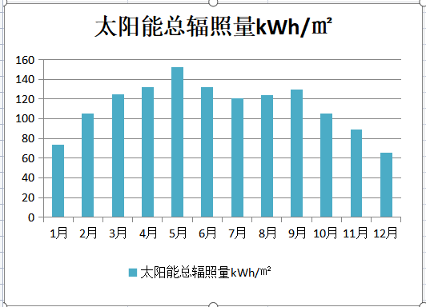

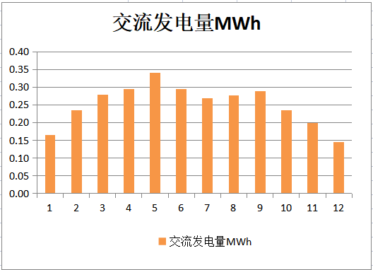

# 太阳能集热设计

## 太阳能集热板布置





## 太阳能集热量分析



## 集热板面积及集热量

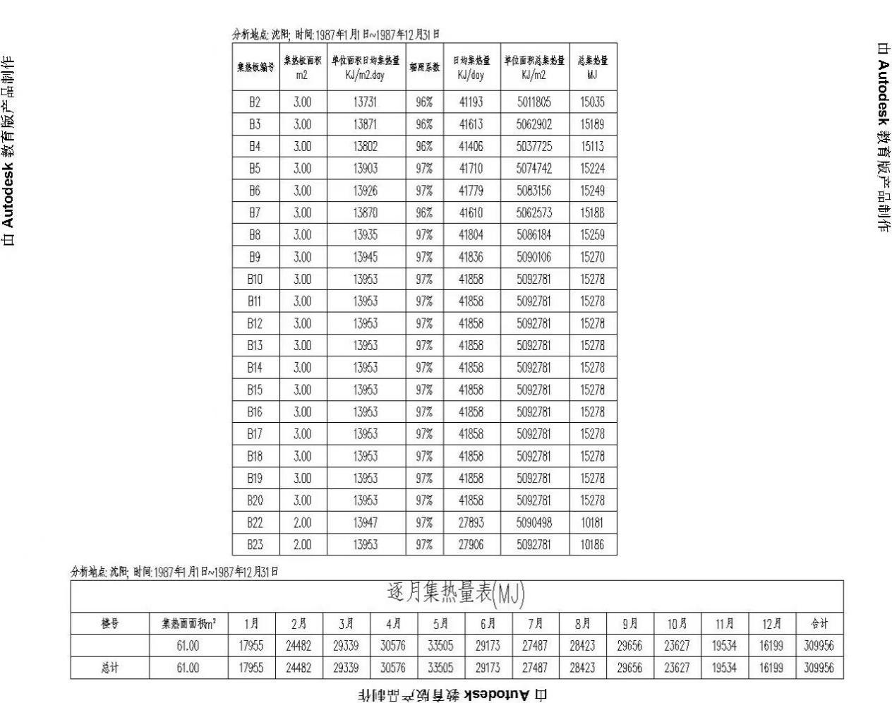

## 集热板面积估算

该幼儿园师生约300人，按照不住宿幼儿园的生活热水日用水量标准为10-15L/人/d，按照10L/人/d为计算，日用水量为3000kg，根据软件估算集热板面积，本次设计为61m2，符合要求。

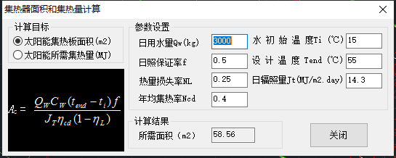

## 集热量估算

同时进行集热量的估算，同样根据日用水量，出去节假日寒暑假等，用水天数为265天，计算出所需热量为221911MJ，根据集热板的设计，61平的集热板约产生309956MJ，符合幼儿园的热水需求。

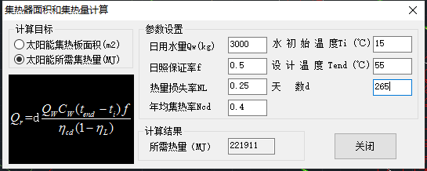

## 节碳量计算

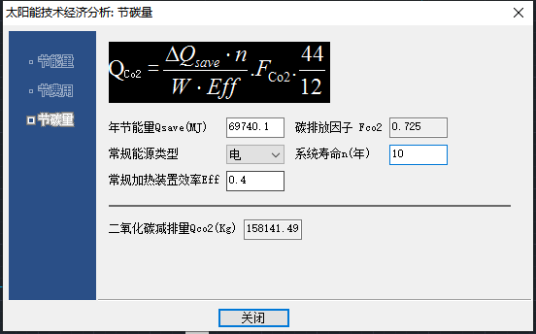

## 节能量计算

